Środa 15.04.2020r.

Temat: Czy to się jeszcze przyda?

Propozycje dla rodziców:

- Proponuję, aby porozmawiać z dzieckiem na temat recyklingu.

Rodzic może pokazać dziecku jak wyglądają kosze do poszczególnych odpadów oraz zapytać się czy dziecko wie co wrzucamy do poszczególnych koszy.

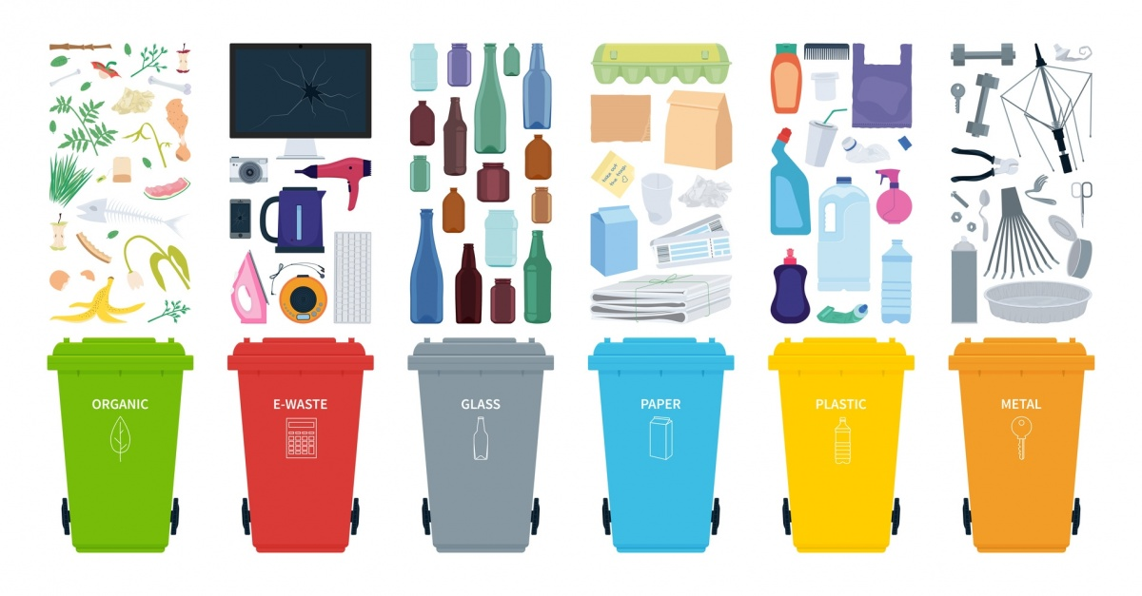
Następnie rodzic może pokazać dziecku znak recyklingu i wytłumaczyć, że umieszcza się go na produktach, które nadają się do powtórnego przetworzenia. Rodzic wspólnie z dzieckiem może poszukać przedmiotów z takim znaczkiem w domu.

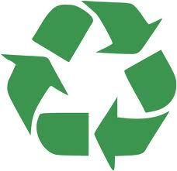
- Proponuję wspólną zabawę w rysowanie na plecach.

Rodzic siada za dzieckiem, rysuje mu na plecach różne przedmioty. Zadaniem dziecka jest zgadnięcie, co to jest. Rodzic zaczyna od prostych form, takich jak fala, piłka, choinka, serce, kwiatek, dom, przechodząc do trudniejszych – bałwan, ryba, samochód, człowiek, żaglówka.
Zachęcam, aby potem nastąpiła zmiana i żeby to dziecko rysowało na plecach rodzica.

- Proponuję, aby wykonać z dzieckiem plakat na temat segregowania śmieci.

Można narysować 5 koszy i pokolorować ( wykleić kolorowym papierem) je na odpowiedni kolor, następnie do odpowiedniego kosza przykleić ilustrację, bądź opakowanie po danym odpadzie.

- Dla chętnych proponuję wykonanie dowolnej karty pracy

- Proponuję, aby pokazać dziecku filmik edukacyjny o ekologii.
https://www.youtube.com/watch?v=zleExE18fqQ

